Biographie – Valérie Bremond

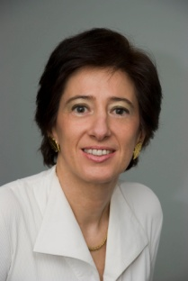 Valérie Bremond est coach de dirigeants et exerce depuis plus de cinq ans en Russie. Elle a une expérience de plus de 20 ans comme fondatrice et dirigeante d’entreprises internationales en France et en Russie.

Son expertise est l’accompagnement et l’encouragement des personnes et des équipes à fonctionner au summum de leurs capacités. Pour améliorer durablement les performances, elle les aide à se focaliser sur les solutions et les résultats et à se libérer de leurs propres contraintes.
Valérie est intervenue dans un certain nombre d’entreprises qui considèrent le développement humain comme un axe essentiel de leur croissance.
Elle a notamment travaillé avec : Air liquide, Alcatel, Alstom, Atak, Auchan, Bonduelle, Сamus, Chanel, L’Oreal, Kupi-Vip, Leroy Merlin, Mazars, Mirriko, Norauto, O’key, Renault, Renault Trucks (gpe Volvo), Roche, Saf-Neva, Safran, Servier, Transmash-Holding, Ubifrance, Yves Rocher....

Valérie n’intervient pas comme consultante et ne donne pas de conseils, elle est là pour que chacun découvre en lui le meilleur de lui-même et apporte ses propres solutions. C’est pourquoi les sessions de coaching ou les ateliers collectifs sont avant tout pratiques et requièrent une participation active de chacun.

Sa capacité d’écoute et son absence de jugement permettent à chacun de s’exprimer dans la bienveillance et la bonne humeur pour trouver des solutions et atteindre des résultats inspirants et pérennes.

Car nous sommes toujours les architectes de nos propres impasses (D. Kennedy) !

